DBNeT Prisma | 20170103  
 | Parche: Editor Valores / Implementación de Power Pivot

Tabla de Contenidos
Tabla de Contenidos 2
Mejoras 3
Instalación 3

Mejoras
- Se incorpora una interface que permite al usuario editar, directamente en la base de datos, datos informados en los cuadres técnicos.
- Se incluye una base de datos adecuada para ser utilizada por Microsoft PowerPivot.
  - Incluye datos históricos

Instalación
- Editor de valores
  - Copiar EditValoCuadTecn.aspx
  - Copiar dlls
  - Modificar archivo de menú
    - Se debe agregar una línea a el/los archivo(s) de menú (extensión INC). Ubicados en el directorio <frontend>/librerías/html-menu
    - Por ejemplo, agregar en la categoría de procesos como se muestra a continuación (la línea en negrita es la agregada)

<a href="#">Procesos</a>
<ul>
<li><a href="../dbnet.dbax/CalculadorIndicadores.aspx">Cálculo de Indicadores</a></li>
<li><a href="../DBAX/dbax_calc_mone.aspx">Cálculo de Moneda</a></li>
<li><a href="../DBAX/dbax_calc_actu.aspx">Cálculo de Valores Actualizados</a></li>
<li><a href="../DBAX/dbax_ejec_proc.aspx">Ejecución de Procesos</a></li>
<li><a href="../dbnFw5/dbnFw5Listador.aspx?listado=L_PROC_DBNET">Consulta de Procesos</a></li>
<li><a href="../dbnet.dbax/CargaXBRLUsuario.aspx">Carga manual XBRL</a></li>
<li><a href="../dbnet.dbax/EditValoCuadTecn.aspx">Editor valores (CT)</a></li>
</ul>

  - Ejecutar script
- Base de datos PowerPivot
  - Se debe restaurar la base de datos dbaxBI usando el backup dbaxBI2015.bak.
  - Ejecutar script <01 SPFU.sql>
  - Ejecutar script <02 Views.sql>
  - Para validar la instalación se recomienda ejecutar el procedimiento prc_bi_dbax_create_3 de la siguiente manera
    - prc_bi_dbax_create_3 ‘2016-06’

Editor de valores – Modo de uso
La interfaz en la cual se realizarán las ediciones es la siguiente:
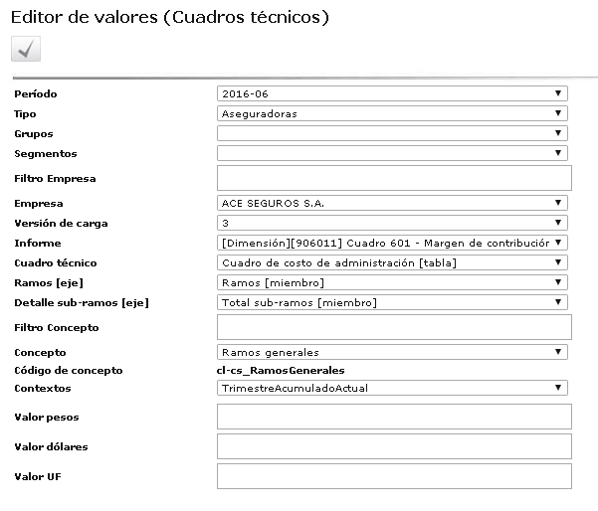
Período. Permite seleccionar el trimestre y año para el cual se desea efectuar la edición.
Filtro empresa/concepto. Permite efectuar búsquedas parciales que acotan los items desplegados en las listas de valores empresa y concepto, respectivamente.
Empresa. Permite seleccionar la empresa que será editada.
Versión de carga. Cada empresa, para un persiodo dado, puede tener varias cargas (generalmente corresponden a reenvíos). Con este sector su puede elegir la versión a editar.
Informe. Permite seleccionar el informe, esto afectará la lista de cuadros técnicos que estarán desplegados en el control respectivo.
Cuadro técnico. Permite seleccionar el cuadro, esto afectará la lista de conceptos desplegados, los ramos y los miembros en los controles respectivos.
Ramos [eje]/Detalle sub-ramos [eje]/Rentas vitalicias [eje]. Permite seleccionar el miembro (columna) donde se encuentra el valor que se quiere editar.
Contextos. Despliega los contextos existentes para la combinación de ejes/miembros seleccionados. Si no existen contextos, entonces no se puede editar ni insertar valores.
Valor pesos/dólares/UF. Controles que despliegan los valores existentes y que pueden ser editados. En caso que el control esté habilitado pero no presente valores, esto significa que pueden insertarse valores. Si los controles están desactivados, entonces no pueden insertarse valores para esa combinación de concepto/ejes/columnas (porque no existen contextos creados).

En la siguiente imagen se presenta un escenario donde es posible la edición/inserción de valores en la DB. Esto ocurre si existe al menos un contexto definido para la combinación de empresa/instancia/versión/ejes/miembros.
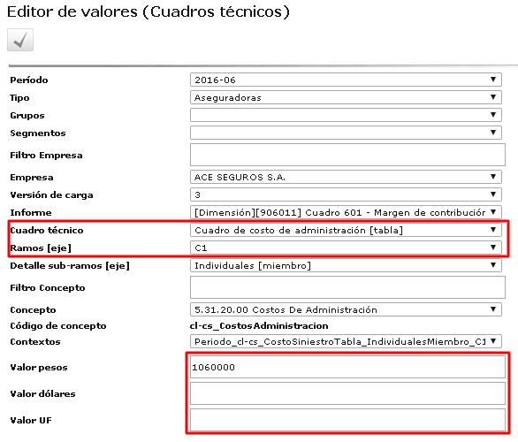

En la siguiente imagen se puede apreciar el caso cuando no es posible editar o insertar los valores para combinación de empresa/instancia/versión/ejes/miembros. Esto ocurre cuando no existe contextos definidos para esa combinación.
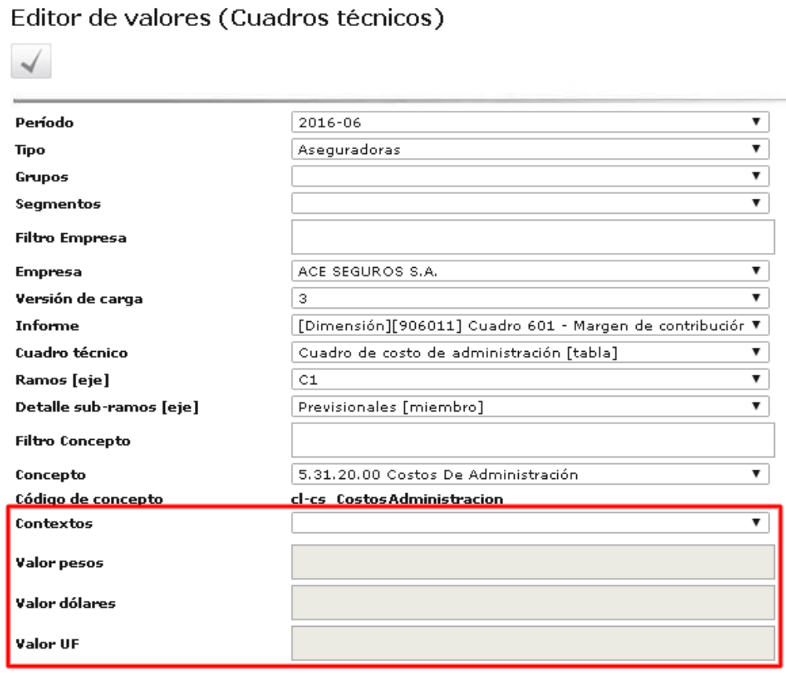

Cada cambio realizado mediante esta interfaz dejará un registro en la tabla dbax_inst_modi, sin embargo estos registros no pueden ser consultados a través de ninguna interfaz implementada en el sistema. Solo existe como respaldo de los datos editados y es accesible mediante consultas directas a la base de datos.

Powerpivot para despliegue de datos de cuadros técnicos – Modo de uso
Para cargar los datos en una hoja de Excel vacía se debe establecer una conexión con la base de datos BI. Para realizar este paso se debe hacer click en la pestaña de PowerPivot y luego en el botón “Administrar”.
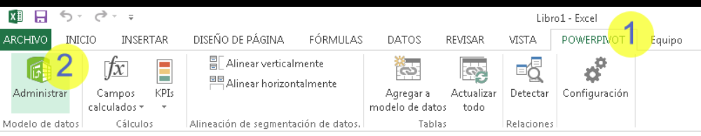
Una vez que se abra la interfaz del complemento, hacer click en “De base de datos” y luego en “De SQL Server”
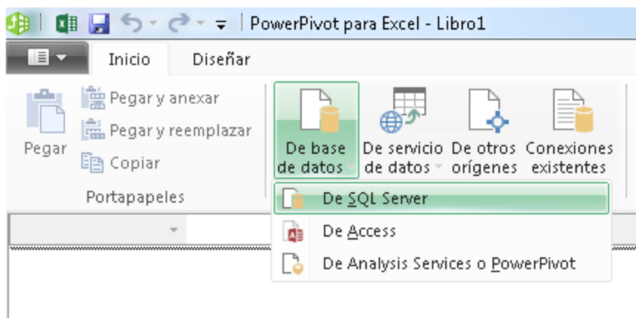

En la siguiente interfaz se deben llenar los campos adecuados para establecer una conexión con la base de datos BI.
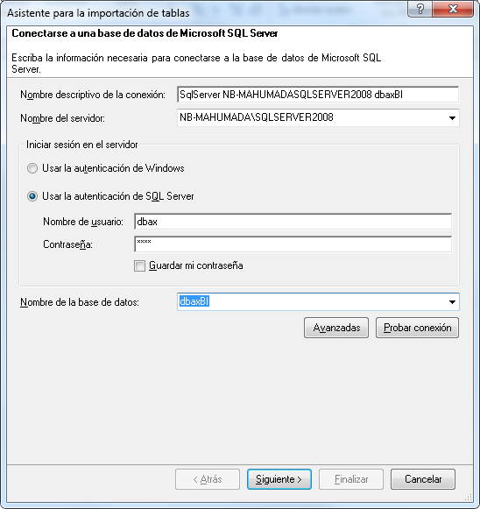
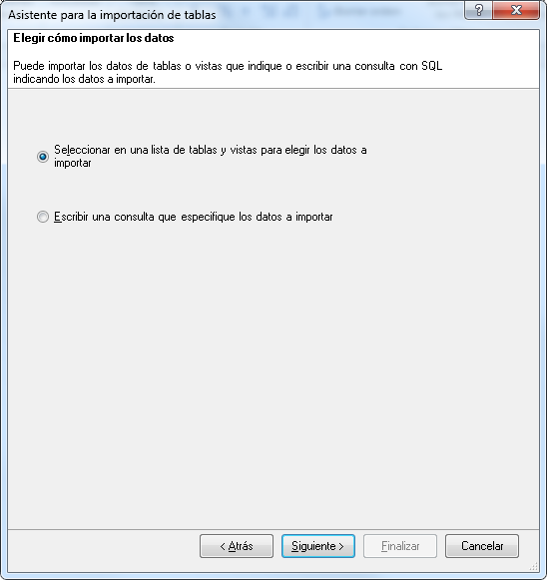
Si desea cargar los datos de seguros generales, en la siguiente interfas debe seleccionar los elementos:
- PF_01_Segmentos
- SG_02_Empresas
- SG_03_Conceptos
- SG_04_Ramos
- SG_05_Subramos
- PF_06_Periodos
- SG_07_Valores

En cambio, si desea cargar los datos de seguros de vida, en la siguiente interfas debe seleccionar los elementos:
- PF_01_Segmentos
- SV_02_Empresas
- SV_03_Conceptos
- SV_04_Ramos
- SV_05_Subramos
- PF_06_Periodos
- SV_07_Valores
Se debe aceptar esta configuración y esperar a que se copien los datos.
Luego, para trabajar con estos datos se debe agregar una tabla dinámica haciendo click en “Tabla dinámica” y luego “tabla dinámica”
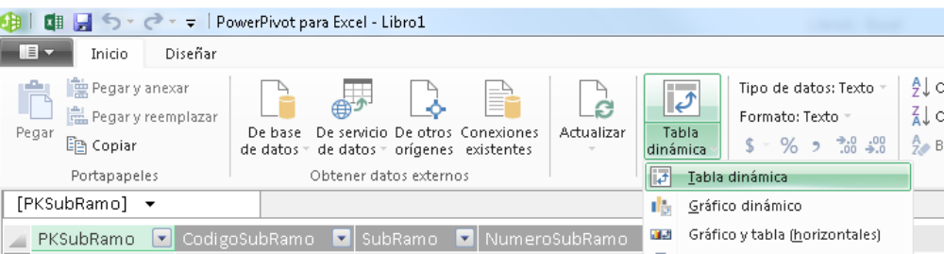
Se debe armar el reporte de acuerdo al resultado que se quiera lograr. Se incluyen un par de excels de ejemplo con varias hojas donde se replican algunos informes obtenidos de la página de la AAch. Por ejemplo
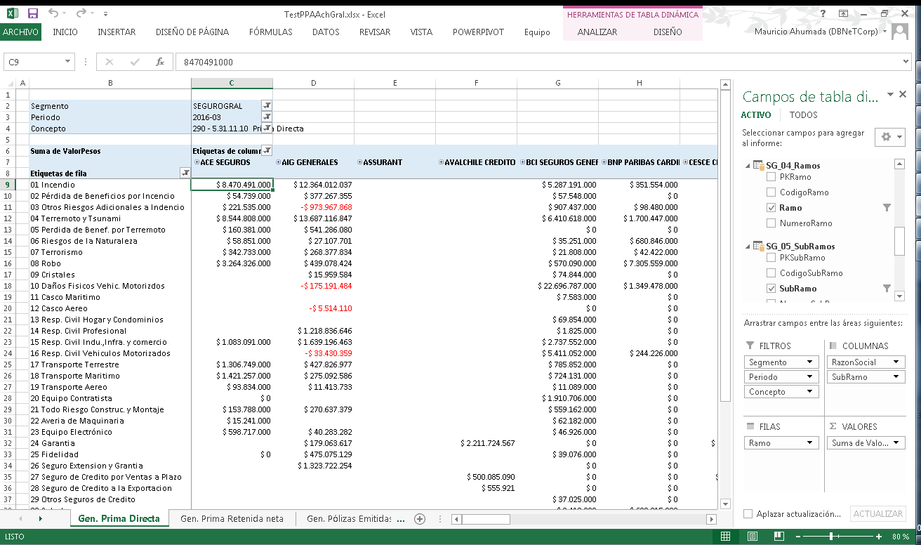

Tanto 01 SPFU.sql como 02 Views.sql pueden necesitar ser editados para referenciar correctamente la base de datos de prisma. Actualmente el nombre usado ss dbax
O cualquier período a partir del 2013-03. Debería tomar aproximadamente 10 minutos en ejecutarse.
Las imágenes fueron realizadas con Microsoft Excel 2013. Se asume que tanto la base de datos BI como el complemento PowerPivot se encuentran disponibles y son accesibles por el usuario.

